IT Examination
Computer for working
ปรับปรุง 24 พฤศจิกายน 2564

Envelope monarch (3.88” x 7.5”)
https://www.ilovepdf.com/pdf_to_jpg
1. ข้อใดจับคู่นามสกุลของแฟ้ม กับชื่อโปรแกรมได้ถูกต้องที่สุด
ก. โปรแกรมตารางคำนวณกับ .pptx โปรแกรมพิมพ์เอกสารกับ .docx โปรแกรมนำเสนอกับ.xlsx
ข. โปรแกรมตารางคำนวณกับ .docx โปรแกรมพิมพ์เอกสารกับ .xlsx โปรแกรมนำเสนอกับ .pptx
ค. โปรแกรมตารางคำนวณกับ .xlsx โปรแกรมพิมพ์เอกสารกับ .pptx โปรแกรมนำเสนอกับ .docx
ง. โปรแกรมตารางคำนวณกับ .xlsx โปรแกรมพิมพ์เอกสารกับ .docx โปรแกรมนำเสนอกับ .pptx
จ. โปรแกรมตารางคำนวณกับ .pptx โปรแกรมพิมพ์เอกสารกับ .xlsx โปรแกรมนำเสนอกับ .docx

2. ถ้าต้องการใช้โปรแกรมสำหรับพิมพ์จดหมายสมัครงาน โปรแกรมใดเหมาะสมที่สุด
ก. Microsoft Word
ข. Microsoft Powerpoint
ค. Microsoft Office
ง. Microsoft Excel
จ. Microsoft Windows

3. ถ้าต้องการใช้โปรแกรมสำหรับนำเสนอแผนภูมิ ข้อความ หรือภาพหน้าชั้นเรียน โปรแกรมใดเหมาะสมที่สุด
ก. Microsoft Word
ข. Microsoft Powerpoint
ค. Microsoft Office
ง. Microsoft Excel
จ. Microsoft Windows

4. ถ้าต้องการใช้โปรแกรมสำหรับช่วยหาผลรวมคะแนนนักศึกษา โปรแกรมใดเหมาะสมที่สุด
ก. Microsoft Word
ข. Microsoft Powerpoint
ค. Microsoft Office
ง. Microsoft Excel
จ. Microsoft Windows

5. โปรแกรมชื่ออะไรที่มีคำว่า "การนำเสนอภาพนิ่ง (Slide Show)" ใน Ribbon Menu
ก. Microsoft Word
ข. Microsoft Powerpoint
ค. Microsoft Office
ง. Microsoft Excel
จ. Microsoft Windows

6. โดยปกติแถบสถานะ (Status Bar) อยู่ส่วนใดของหน้าต่าง (Windows)
ก. ด้านบนของหน้าต่าง
ข. ด้านล่างของหน้าต่าง
ค. ด้านซ้ายของหน้าต่าง
ง. ด้านขวาของหน้าต่าง
จ. ตรงกลางของหน้าต่าง

7. โดยปกติ Vertical Scroll Bar อยู่ส่วนใดของหน้าต่าง (Windows)
ก. ด้านบนของหน้าต่าง
ข. ด้านล่างของหน้าต่าง
ค. ด้านซ้ายของหน้าต่าง
ง. ด้านขวาของหน้าต่าง
จ. ตรงกลางของหน้าต่าง

8. โดยปกติ Horizontal Scroll Bar อยู่ส่วนใดของหน้าต่าง (Windows)
ก. ด้านบนของหน้าต่าง
ข. ด้านล่างของหน้าต่าง
ค. ด้านซ้ายของหน้าต่าง
ง. ด้านขวาของหน้าต่าง
จ. ตรงกลางของหน้าต่าง

9. ใน Microsoft Word ปุ่ม Grave Accent บนแป้นพิมพ์ มีหน้าที่อะไร
ก. สลับการทำงานไปยังโปรแกรม Microsoft Excel (Switch to Microsoft Excel)
ข. มีความหมายเท่ากับเลิกทำ (Undo)
ค. มีความหมายเท่ากับทำซ้ำ (Redo)
ง. สลับภาษาป้อนเข้า (Language switch)
จ. สลับการทำงานของปุ่มตัวเลข (Number switch)

10. ถ้าเราต้องการเปลี่ยนภาษาระหว่างพิมพ์ ต้องกดที่ปุ่มใด
ก. Alt
ข. Shift
ค. `
ง. Esc
จ. Control

11. ใน Microsoft Word ได้กำหนดค่าปริยายของขนาดกระดาษเป็น A4 ซึ่งตรงกับข้อใด
ก. 29 เซนติเมตร x 27 เซนติเมตร หรือ 11.27 นิ้ว x 10 นิ้ว
ข. 29 เซนติเมตร x 27.9 เซนติเมตร หรือ 11.27 นิ้ว x 10.69 นิ้ว
ค. 21 เซนติเมตร x 27.9 เซนติเมตร หรือ 8.27 นิ้ว x 10.69 นิ้ว
ง. 21 เซนติเมตร x 29.7 เซนติเมตร หรือ 8.27 นิ้ว x 11.69 นิ้ว
จ. 27 เซนติเมตร x 21.9 เซนติเมตร หรือ 10 นิ้ว x 9 นิ้ว

12. ใน Microsoft Word ถ้าขนาดกระดาษเป็น Letter จะมีขนาดตรงกับข้อใด
ก. 8.26 นิ้ว x 11.69 นิ้ว หรือ 21 เซนติเมตร x 28.54 เซนติเมตร
ข. 8.5 นิ้ว x 11.69 นิ้ว หรือ 21.59 เซนติเมตร x 28.54 เซนติเมตร
ค. 8.5 นิ้ว x 11 นิ้ว หรือ 21.59 เซนติเมตร x 27.94 เซนติเมตร
ง. 8.26 นิ้ว x 11 นิ้ว หรือ 21 เซนติเมตร x 27.94 เซนติเมตร
จ. 8 นิ้ว x 11 นิ้ว หรือ 20.54 เซนติเมตร x 27.94 เซนติเมตร

13. ถ้าต้องกำหนดขอบซ้ายของกระดาษใน Microsoft Word เป็น 1 นิ้ว จะต้องกำหนดขอบซ้ายเป็นเท่าใด
ก. 2.45 เซนติเมตร
ข. 2.54 เซนติเมตร
ค. 2.56 เซนติเมตร
ง. 2.22 เซนติเมตร
จ. 2.34 เซนติเมตร

14. ถ้าต้องกำหนดขอบซ้ายของกระดาษใน Microsoft Word เป็น 3.81 เซนติเมตร
จะต้องกำหนดขอบซ้ายเป็นเท่าใด
ก. 1 นิ้ว
ข. 1.5 นิ้ว
ค. 0.5 นิ้ว
ง. 1.25 นิ้ว
จ. 0.25 นิ้ว

15. เกี่ยวกับการสั่ง Save และ Save As ข้อใดกล่าวไม่ถูกต้อง
ก. การสั่ง Save หมายถึง การสั่งจัดเก็บแฟ้มข้อมูล
ข. การสั่ง Save หมายถึง การสั่งจัดเก็บแฟ้มข้อมูลในรูปแบบใหม่ได้
ค. การสั่ง Save As หมายถึง การสั่งจัดเก็บแฟ้มข้อมูลในชื่อแฟ้มใหม่ได้
ง. การสั่ง Save As หมายถึง การสั่งจัดเก็บแฟ้มข้อมูลในรูปแบบใหม่ได้
จ. การสั่ง Save กับ Save As อาจเหมือนกัน ถ้าสั่ง Save As ด้วยชื่อแฟ้มเดิม และรูปแบบเดิม

16. การบันทึกเอกสารโดยการกำหนดตำแหน่งที่ต้องการ มีขั้นตอนการบันทึกอย่างไร
ก. File --> Save
ข. File --> Save as
ค. File --> Save for web
ง. File --> Save all
จ. File --> Save position

17. เมื่อต้องการตรวจสอบสถานะการพิมพ์ ควรเลือกข้อใด
ก. Start > Devices and Printers
ข. Start > Help and Support
ค. Start > Accessories
ง. Control Panel > Devices Manager
จ. Control Panel > System

18. เมื่อต้องการยกเลิกการสั่งพิมพ์เอกสาร ให้เลือกกดปุ่มใด
ก. Zoom
ข. Cancel
ค. Pause
ง. Resume
จ. Restart

19. ส่วนของไอคอนคำสั่งที่ใช้บ่อยแบ่งเป็นส่วน ๆ ตามการใช้งาน เรียกว่าอะไร
ก. Document Windows
ข. Title Bar
ค. Tool Bar
ง. Control Bar
จ. Icon

20. Formatting Toolbar หมายถึงอะไร
ก. เครื่องมือในส่วนของแบบจัดรูปแบบ
ข. เครื่องมือในส่วนของแบบมาตรฐาน
ค. ส่วนประกอบของโปรแกรม
ง. แสดงสถานะเอกสารที่กำลังพิมพ์ว่าเป็นชนิดของอะไร
จ. แสดงความก้าวหน้าในการบันทึกข้อมูล

21. แถบชื่อเรื่อง Title Bar มีหน้าที่อะไร
ก. ส่วนแสดงคำสั่งทั้งหมดที่ใช้ในการทำงาน
ข. สำหรับแสดงชื่อของแฟ้มเอกสาร
ค. เป็นตัวบอกสถานะการทำงานของเอกสารที่ทำงานอยู่ในขณะนั้น
ง. ใช้สำหรับ ยุบ ย่อ ขยาย ปิดหน้าการทำงานของโปรแกรม
จ. แถบแสดงสถานะของระบบ

22. ไอคอนที่เป็นรูปกรรไกรคือคำสั่งใด
ก. Copy
ข. Delete
ค. Cut
ง. Paste
จ. Undo

23. แถบเครื่องมือที่ใช้เปิดโปรแกรมเอกสารเดิมขึ้นมาใช้งาน
ก. | 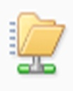 | ค. | 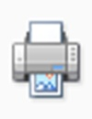
ข. |  | ง. | 
จ. | ไม่มีข้อใดถูก

24. ใน Microsoft Word สามารถกำหนดตัวอักษรให้เป็นตัวขีดเส้นใต้ ด้วยการคลิ๊กปุ่ม U
ซึ่งตัวอักษร U นี้ย่อมาจากคำในภาษาอังกฤษว่าอะไร
ก. Underline
ข. Understand
ค. Uncle
ง. University
จ. Universe
25. ใน Microsoft Word มีการจัดเรียงข้อความเป็นแบบ Descending
แล้วผลการจัดเรียงข้อมูล 6 บรรทัด คือ ก, ง, 5, 7, A, B จะเป็นอย่างไร
ก. ก, ง, 5, 7, A, B
ข. ง, ก, B, A, 7, 5
ค. ก, ง, A, B, 5, 7
ง. 5, 7, A, B, ก, ง
จ. ง, ก, 7, 5, B, A

26. ใน Microsoft Word มีการจัดเรียงข้อความเป็นแบบ Ascending
แล้วผลการจัดเรียงข้อมูล 6 บรรทัด คือ ก, ง, 5, 7, A, B จะเป็นอย่างไร
ก. ก, ง, 5, 7, A, B
ข. ง, ก, B, A, 7, 5
ค. ก, ง, A, B, 5, 7
ง. 5, 7, A, B, ก, ง
จ. ง, ก, 7, 5, B, A

27. ใน Microsoft Word ตัวเลือก "หน้าแรก : สัญลักษณ์ PI (π)"
มีข้อใดเป็นวัตถุประสงค์การใช้งานตัวเลือกนี้ ที่เหมาะสมที่สุด
ก. เพื่อแสดงหรือซ่อนเครื่องหมายการจัดรูปแบบ
ข. เพื่อตรวจคำที่สะกดผิด
ค. เพื่อจัดย่อหน้าใหม่ให้ตรงกันทั้งแฟ้ม
ง. เพื่อซ่อนคำบางคำเข้าไปในแฟ้ม
จ. เพื่อเปลี่ยนเครื่องหมายต่าง ๆ ให้เป็นที่ยอมรับ

28. ใน Microsoft Word มีบริการกำหนดลักษณะ (Style) มีหลายแบบให้เลือก
เช่น ชื่อเรื่อง ชื่อเรื่องรอง และปกติ แล้วถูกนำไปใช้ประโยชน์กับบริการใดต่อไปนี้ที่ชัดเจนที่สุด
ก. จัดแนว (Arrange)
ข. ภาพตัดแปะ (Clip Art)
ค. กล่องข้อความ (Textbox)
ง. สารบัญ (Content)
จ. อักษรศิลป์ (Word Art)

29. ใน Microsoft Word ถ้าต้องการค้นหา (Find) คำว่า rat หรือ rot หรือ root ในเอกสาร
และใช้อักขระตัวแทน (Wildcard) ต้องค้นด้วยคำว่าอะไร จึงจะเหมาะสมที่สุด
ก. คำว่า r?t
ข. คำว่า r??t
ค. คำว่า r**t
ง. คำว่า r*t
จ. คำว่า rat,rot,root

30. ใน Microsoft Word ถ้าก่อนจัดเก็บแฟ้มได้กำหนดเอกสาร
เป็น “จัดเตรียม : กำหนดให้เป็นขั้นสุดท้าย (Mark as Final)”
จะส่งผลใดต่อเอกสาร เมื่อผู้รับแฟ้มนำแฟ้มไปใช้จะเกิดอะไรขึ้น
ก. พิมพ์ออกทางเครื่องพิมพ์ไม่ได้
ข. เพิ่มหน้าใหม่ได้
ค. ไม่สามารถ Save As เป็นแฟ้มใหม่
ง. แก้ไขข้อความในเอกสารไม่ได้
จ. ลบแฟ้มไม่ได้

31. ใน Microsoft Word การกำหนดระยะห่างระหว่างบรรทัด (Line Spacing) อยู่ใน Ribbon Menu ใด
ก. หน้าแรก (Home)
ข. แทรก (Insert)
ค. เค้าโครงหน้ากระดาษ (Page Layout)
ง. ตรวจทาน (Review)
จ. มุมมอง (View)

32. ใน Microsoft Word เมื่ออยู่ในโหมด Overtype หมายถึงอะไร
ก. ตัวอักษรที่อยู่หลังเครื่องหมายเคอร์เซอร์จะถูกพิมพ์ทับ
ข. ตัวอักษรที่อยู่ด้านหลังเครื่องหมายเคอร์เซอร์จะขยับไปด้านหลัง
ค. ตัวอักษรที่อยู่ด้านหน้าเครื่องหมายเคอร์เซอร์จะถูกพิมพ์ทับ
ง. ตัวอักษรที่อยู่ด้านหน้าเครื่องหมายเคอร์เซอร์จะขยับลงหนึ่งบรรทัด
จ. ตัวอักษรที่พิมพ์เข้าไปจะถูกเพิ่มครั้งละ 2 ตัวอักษร

33. เมื่อเรียกดูส่วนช่วยเหลือ (Help) ของโปรแกรม Microsoft Office ต้องกดปุ่มฟังก์ชันใด
ก. F3
ข. F2
ค. F1
ง. F4
จ. F5

34. ใน Microsoft Word จะใช้ Format Painter ในกรณีใด
ก. จัดตาราง
ข. คัดลอก และวางตัวอักษร
ค. คัดลอก และวางรูปแบบ
ง. จัดรูปภาพ
จ. คัดลอก และวางตาราง

35. การสร้างเอกสารหน้าใหม่ มีขั้นตอนการสร้างอย่างไร
ก. File -->New -->Open
ข. File --> Open-->New
ค. File --> New
ง. File --> Open
จ. File --> Close

36. ข้อใดเป็นแถบเครื่องมือเกี่ยวกับการจัดรูปแบบ (Formatting Toolbar) ทั้งหมด

ก. | 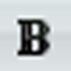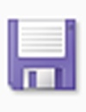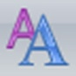 | ข. | 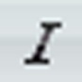
ค. | 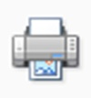 | ง. | 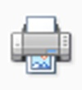
จ. | ไม่มีข้อใดถูก

37. การสร้างตารางใน Microsoft Word นั้น เมื่อสร้างตารางเสร็จแล้ว
จะสามารถสั่งแยกตาราง (Split Table) ได้ ซึ่งผลของการกระทำนี้คืออะไร
ก. ทำให้รวมสองตารางเข้าด้วยกัน
ข. ทำให้แยกตารางออกเป็นสองตาราง คือ ตารางด้านซ้าย กับตารางด้านขวา
ค. ทำให้แยกตารางออกเป็นสองตาราง คือ ตารางด้านบน กับตารางด้านล่าง
ง. ทำให้รวมทุกตารางเป็นหนึ่งเดียวกัน
จ. ทำให้มีการผนวกเซลล์ต่าง ๆ เข้าด้วยกัน

38. ใน Microsoft Word โดยปกติจะไม่พบตัวเลือก "ออกแบบ (Design)" และ "เค้าโครง (Layout)" สำหรับจัดการตาราง ปรากฏใน Ribbon Menu เพราะอะไร
ก. สองตัวเลือกนี้อยู่ในตัวเลือกแทรก (Insert)
ข. สองตัวเลือกนี้อยู่ในตัวเลือกเค้าโครงหน้ากระดาษ (Page layout)
ค. ทั้งสองตัวเลือกจะปรากฏขึ้น ต่อเมื่อเคอเซอร์ (Cursor) กำลังทำงานอยู่กับตาราง
ง. ไม่มีสองตัวเลือกนี้ในโปรแกรม Microsoft Word แต่อยู่ในโปรแกรม Microsoft Powerpoint
จ. ทั้งสองตัวเลือกอยู่ใน Microsoft Office 97 เท่านั้น

39. ใน Microsoft Word ถ้าต้องการแผนภูมิวงกลม (Pie) ควรใช้เครื่องมือใดเหมาะสมที่สุด
ก. Picture
ข. Clip Art
ค. Smart Art
ง. Chart
จ. Shape

40. ใน Microsoft Word ถ้าใช้ที่ขั้นหน้า (Bookmark) ใน Ribbon Menu : แทรก (Insert) แล้ว บริการใดสามารถเรียกใช้การอ้างอิงที่ขั้นหน้าได้
ก. ข้อมูลอ้างอิง (Citation)
ข. คำอธิบายภาพ (Caption)
ค. เชิงอรรถ (Footnote)
ง. การเชื่อมโยงหลายมิติ (Hyperlink)
จ. สารบัญ (Contents)

41. ใน Microsoft Word ถ้าใช้ “การอ้างอิงโยง (Cross-reference)”
อะไรที่ไม่อยู่ในรายการเชื่อมโยงที่มีให้เลือก
ก. รายการลำดับเลข (Numbered Item)
ข. รูปร่าง (Shape)
ค. รูป (Figure)
ง. ที่คั่นหน้า (Bookmark)
จ. ตาราง (Table)

42. ใน Microsoft Word สามารถสร้างไฮเปอร์ลิงค์ (Hyperlink) ได้หลายวิธี ข้อใดไม่ใช่
ก. คลิ๊กขวาเหนือข้อความ แล้วเลือก Hyperlink
ข. คลิ๊กเลือก Insert จาก Ribbon menu แล้วเลือก Hyperlink
ค. กดปุ่ม Ctrl + k
ง. กดปุ่ม Ctrl + Click
จ. กดปุ่ม Alt + N + I

43. ใน Microsoft Word เมื่อต้องการแบ่งย่อหน้าในเอกสารให้ขึ้นหน้าใหม่ ควรเลือกใช้วิธีใด
ก. คำสั่ง Go to
ข. คำสั่ง Page Break
ค. คำสั่ง Find
ง. กดปุ่ม Enter ไปเรื่อยจนกว่าจะขึ้นหน้าใหม่
จ. คำสั่ง Replace

44. ข้อใดไม่ใช่วิธีการเพิ่มแถว
ก. คลิกเมาส์นอกตาราง กด Enter
ข. คลิกเมาส์ขวา-> แทรกแถว
ค. ตาราง-> แทรก-> แถวข้างบน
ง. คลิกเมาส์ขวา-> แทรกคอลัมน์
จ. คลิก File, Close

45. ข้อใดเป็นการเพิ่มคอลัมน์
ก. คลิกเมาส์นอกตาราง กด Enter
ข. คลิกเมาส์ขวา-> แทรกแถว
ค. ตาราง-> แทรก-> แถวข้างบน
ง. คลิกเมาส์ขวา-> แทรกคอลัมน์
จ. คลิก File, Open

46. ขั้นตอนการลบแถวคือข้อใด
ก. คลิกเมาส์ขวา-> ลบแถว
ข. คลิกเมาส์ขวา-> ลบคอลัมน์
ค. คลิกเมาส์ขวา-> ผสานเซลล์
ง. คลิกเมาส์ขวา-> แทรกคอลัมน์
จ. คลิก File, New

47. การใส่เลขหน้าให้กับเอกสารมีขั้นตอนการทำอย่างไร
ก. คลิกเลือกที่เมน Tools --> AutoSummarize
ข. คลิกเลือกที่เมนู Format--> Insert
ค. คลิกเลือกที่เมนู Page Number--> Insert
ง. คลิกเลือกที่เมนู Insert --> Page Number
จ. คลิก File, Print

48. ใน Microsoft Word ถ้าต้องการกำหนด “การวางแนว” กระดาษเป็นแนวตั้ง (Portrait)
และแนวนอน (Landscape) ทั้งสองแบบในแฟ้มเดียวกัน
ต้องใช้อะไรแยกระหว่างหน้ากระดาษที่มีการวางแนวต่างกัน
ก. ตัวแบ่งหน้า (Page break)
ข. ตัวแบ่งส่วน (Section break)
ค. คอลัมน์ (Column)
ง. ระยะขอบ (Margins)
จ. การกำหนดระยะห่างระหว่างบรรทัด (Line spacing)
49. ใน Microsoft Word ถ้าต้องการสั่งการขึ้นหน้าใหม่ (Page Break) ด้วย Short Key ต้องกดปุ่มใด
ก. Ctrl + P
ข. Ctrl + F1
ค. Ctrl + Enter
ง. Ctrl + Tab
จ. Ctrl + Space

50. การวางแนวใน Microsoft Word มีแบบใดบ้าง
ก. แบบแนวนอนอย่างเดียว
ข. แบบแนวตั้งอย่างเดียว
ค. แบบแนวนอน และแบบแนวตั้ง
ง. แบบแนวนอน แนวตั้ง และแนวทแยงมุม
จ. แบบแนวนอน แนวตั้ง แนวขนาน และแนวทแยงมุม

51. ใน Microsoft Word ถ้ามีภาพหลายภาพ และต้องการจัดให้เรียงชิดด้านบนสุด (Align Top)
ต้องเริ่มจากเลือก Ribbon Menu ใด เพื่อสั่งจัดเรียงภาพเหล่านั้น
ก. หน้าแรก (Home)
ข. แทรก (Insert)
ค. เค้าโครงหน้ากระดาษ (Page Layout)
ง. ตรวจทาน (Review)
จ. มุมมอง (View)

52. ความหมายใดที่ใกล้เคียงที่สุด สำหรับการกำหนด 2 column ใน Microsoft Word
ก. กำหนดให้มีตัวแปรจำนวน 2 เขตข้อมูล หรือ 2 สดมภ์
ข. แบ่งเอกสารเป็น 2 ซีก คือ ซีกซ้าย และซีกขวา
ค. พิมพ์เอกสารออกมา 2 ชุด
ง. จัดเก็บแฟ้มเป็น 2 แฟ้ม
จ. แบ่งเอกสารเป็น 2 ท่อน คือ ท่อนบน กับท่อนล่าง

53. กลุ่มเครื่องมือใดเป็นรูปร่างอัตโนมัติแบบคำบรรยาย
ก. 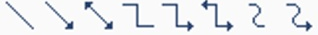
ข. 
ค. 
ง. 
จ. ไม่มีข้อใดถูก

54. กลุ่มเครื่องมือใดเป็นรูปร่างอัตโนมัติแบบผังลำดับงาน
ก.
ข.
ค.
ง.
จ. ไม่มีข้อใดถูก

55. ใน Microsoft Word มีบริการอัตโนมัติใดที่ช่วยกำหนดรูปแบบข้อความไว้ส่วนล่างของหน้า
โดยมีเส้นคั่นจากตัวเรื่องให้เห็นชัดเจน มีหมายเลขกำกับ หรือเครื่องหมายดอกจัน
กำกับทั้งในตัวเรื่องและส่วนล่างตรงกัน
ก. จัดแนว (Arrange)
ข. ตัวคัดวางรูปแบบ (Format Painter)
ค. เชิงอรรถ (Footnote)
ง. สารบัญ (Content)
จ. อักษรศิลป์ (Word Art)

56. ใน Microsoft Word มีบริการแทรกคำอธิบายภาพ (Insert Caption)
ในการแทรกสามารถเลือกป้ายชื่อได้หลายแบบ ข้อใดถูกต้อง
ก. ตาราง (Table) รูป (Figure) และสมการ (Equation)
ข. รูป (Figure) แผนภูมิ (Chart) และตาราง (Table)
ค. สมการ (Equation) รูปร่าง (Shape) และตาราง (Table)
ง. รูป (Figure) แผนภูมิ (Chart) และสมการ (Equation)
จ. รูป (Figure) ตาราง (Table) และรูปร่าง (Shape)

57. ใน Microsoft Word มีบริการทำเครื่องหมายรายการ (Mark Entry)
ซึ่งผลการเพิ่มเครื่องหมาย โดยปกติจะถูกซ่อนไว้ แล้วจะแสดงหรือซ่อนการแสดงต่อเมื่อกดปุ่มใด
ก. ปุ่ม π (Pi) ที่หน้าแรก (Home)
ข. ปุ่ม B (Bold) ที่หน้าแรก (Home)
ค. ปุ่ม I (Italic) ที่หน้าแรก (Home)
ง. ปุ่ม U (Underline) ที่หน้าแรก (Home)
จ. ปุ่ม Aa (Change Case) ที่หน้าแรก (Home)

58. ใน Microsoft Word มีตัวเลือกใดที่ไม่อยู่ใน Ribbon Menu : การส่งจดหมาย (Mailings)
ก. ซองจดหมาย (Envelopes)
ข. ป้ายผนึก (Labels)
ค. อรรถาภิธาน (Thesaurus)
ง. เริ่มจดหมายเวียน (Start Mail Merge)
จ. แสดงตัวอย่างผลลัพธ์ (Preview Results)

59. ใน Microsoft Word บริการใดมีในตัวเลือกการส่งจดหมาย (Mailings) ของ Ribbon Menu
ก. ซองจดหมาย ป้ายผนึก จดหมายเวียน
ข. ซองจดหมาย อรรถาภิธาน ป้ายผนึก
ค. ป้ายผนึก จดหมายเวียน อรรถาภิธาน
ง. ซองจดหมาย จดหมายเวียน อรรถาภิธาน
จ. ซองจดหมาย ป้ายผนึก ที่คั่นหน้า

60. ใน Microsoft Word ถ้าส่งจดหมายด้วยบริการ mail merge แล้วใช้ข้อมูลผู้รับ (Recipient) ที่มีอยู่
ผลการพิมพ์พบว่า 30% มีความถูกต้อง แต่อีก 70% มีความผิดพลาด โดยชื่อไปอยู่ที่นามสกุล
ปัญหานี้น่าจะเกิดจากอะไร
ก. โปรแกรม Microsoft word เสีย ต้องติดตั้งใหม่
ข. มีความผิดพลาดในข้อมูลผู้รับ ต้องตรวจสอบข้อมูลทีละรายการใหม่
ค. การนำแฟ้มข้อมูลเข้าไม่ถูกต้อง ต้องนำแฟ้มข้อมูลเข้าระบบใหม่
ง. ปัญหานี้พบใน Microsoft word 2010 แก้ไขไม่ได้
จ. ปัญหานี้พบใน Microsoft word 2007 แก้ไขไม่ได้

61. ใน Microsoft Word ตัวเลือก "ตรวจทาน : การสะกดและไวยากรณ์ (Spelling & Grammar)"
มีข้อใดเป็นวัตถุประสงค์การใช้งานตัวเลือกนี้ ที่เหมาะสมที่สุด
ก. เพื่อแสดงสัญลักษณ์ที่มองไม่เห็น
ข. เพื่อตรวจคำที่สะกดผิด
ค. เพื่อจัดย่อหน้าใหม่ให้ตรงกันทั้งแฟ้ม
ง. เพื่อซ่อนคำบางคำเข้าไปในแฟ้ม
จ. เพื่อเปลี่ยนเครื่องหมายต่าง ๆ ให้เป็นที่ยอมรับ

62. ใน Microsoft Word เมื่อมีการสั่ง “ติดตามการเปลี่ยนแปลง (Track change)”
แล้วมีการเพิ่มข้อความใหม่ ก่อนที่จะยอมรับการเปลี่ยนแปลงนั้น
บนจอภาพแสดงผลอย่างไรในขณะที่พิมพ์ข้อความใหม่เข้าไป
ก. ข้อความใหม่ปรากฏตามปกติ ไม่แตกต่างไปจากเดิม
ข. ข้อความใหม่ที่พิมพ์จะเป็นสีแดงและขีดเส้นใต้
ค. ข้อความใหม่ที่พิมพ์จะเป็นสีเทา และกระพริบ
ง. ข้อความใหม่จะปรากฏใน Dialogue box แล้วให้กดปุ่มยืนยัน
จ. ข้อความเดิมจะถูกแทนที่ด้วยข้อความใหม่ทันที

63. ใน Microsoft Word การสร้างข้อคิดเห็น (New Comment) ผ่านเมนูตรวจทาน (Review)
จะมีการลากเส้นเชื่อมโยงกับกล่องข้อความที่สร้างขึ้น
ถ้าต้องการปิดการแสดงข้อคิดเห็นชั่วคราว ควรทำอย่างไร
ก. ปิดโปรแกรม (Exit program)
ข. เลือกยกเลิกการแสดงข้อคิดเห็นในตัวเลือก “แสดงมาร์กอัป (Show Markup)”
ค. เลือกยอมรับการเปลี่ยนแปลงทั้งหมดในเอกสาร (Accept All Change)
ง. เลือกลบข้อคิดเห็นทั้งหมดในเอกสาร (Remove All Comment)
จ. กดปุ่ม Minimize

64. ใน Microsoft Word มีตัวเลือก อรรถาภิธาน (Thesaurus) หมายถึงอะไร
ก. พจนานุกรมคำเหมือน (Synonyms dictionary)
ข. พจนานุกรมคำต่าง (Antonym dictionary)
ค. สุภาษิต (Proverb)
ง. สำนวน (Idiom)
จ. เปรียบเทียบ (Compare)

65. ใน Microsoft Word ต้องคลิ๊กตัวเลือกใดที่อยู่ใน Ribbon Menu
จึงจะพบตัวเลือกเค้าโครงเหมือนพิมพ์ (Print Layout)
ก. การนำเสนอภาพนิ่ง (Slide Show)
ข. หน้าแรก (Home)
ค. เค้าโครงหน้ากระดาษ (Page Layout)
ง. มุมมอง (View)
จ. การอ้างอิง (References)

66. ใน Microsoft Word สามารถสั่งให้แสดง Gridlines
แล้วลักษณะของ Gridlines เป็นแบบใด
ก. ตารางเป็นช่อง ๆ คล้ายกับแผ่นงานในโปรแกรม Microsoft Excel
ข. หมายเลขหน้า ที่อยู่ตรงกลางด้านบนสุด
ค. ไม้บรรทัดมีหน่วยเป็นนิ้วหรือเซนติเมตร
ง. ริบบอนเมนูที่แสดงปุ่มต่าง ๆ ให้เลือก
จ. สเตตัสบาร์แสดงเลขหน้าปัจจุบันและจำนวนหน้าทั้งหมด

67. ใน Microsoft Word ส่วน Ribbon Menu : มุมมอง (View) เมื่อสั่ง split จะเกิดอะไรขึ้น
ก. การแยกเอกสารเพื่อการจัดการ โดยแบ่งเป็นสองส่วนคือซ้ายกับขวา
ข. การแยกเอกสารเพื่อการจัดการ โดยแบ่งเป็นสองส่วนคือบนกับล่าง
ค. การแสดงเอกสารแบบร่าง
ง. การแสดงเอกสารแบบเว็บเพจ
จ. การขยายให้เต็มจอภาพ 100%

68. ใน Microsoft Word 2010 ถ้าต้องการจัดเก็บเอกสารที่เปิดอยู่
เป็นแบบ PDF วิธีใดเหมาะสมที่สุด
ก. บันทึกเป็น + " PDF หรือ XPS "
ข. บันทึกเป็น .docx แล้วใช้โปรแกรมอื่นสั่ง Convert เป็น PDF
ค. เลือกสั่งพิมพ์ออกทางเครื่องพิมพ์ แล้วนำเอกสารไปเข้าเครื่อง Scanner ออกมาเป็น PDF
ง. เลือกสั่งพิมพ์ออกทางเครื่องพิมพ์ที่จำลองขึ้นจากโปรแกรม เช่น PDFCreator
จ. กด Print screen แล้วนำไปวางในโปรแกรมประเภท PDF Writer

69. ถ้าเปิดแฟ้มข้อมูลเดิมใน Microsoft Word ไม่ได้
ให้ประเมินไว้ก่อนว่าน่าจะมีสาเหตุมาจากอะไรมากที่สุด
ก. เครื่องคอมพิวเตอร์ไม่ได้เสียบปลั๊กไฟ
ข. แฟ้มข้อมูลเดิมเสียหาย
ค. โปรแกรม Microsoft Word เสียหาย
ง. ระบบปฏิบัติการเสียหาย
จ. ไม่ได้ต่อกับเครื่องพิมพ์

70. การเลือก save as เป็น Single file web page ใน Microsoft Word จะได้แฟ้มนามสกุลใด
ก. .mht
ข. .htm
ค. .zip
ง. .xml
จ. .jpg

71. การเลือก save as เป็น Web Page ใน Microsoft Word จะได้แฟ้มนามสกุลใด
ก. .mht
ข. .htm
ค. .zip
ง. .xml
จ. .jpg

72. ใน Microsoft Word ถ้าพิมพ์ข้อความขึ้นมา
แล้วกดปุ่มเลิกทำ (Undo) และทำซ้ำ (Redo) จะเกิดอะไรขึ้น
ก. มีข้อความเหมือนเดิม
ข. ข้อความหายไป
ค. ข้อความเกิดขึ้นสองครั้งเรียงต่อกัน
ง. พบข้อความว่า Error แทนข้อความเดิม
จ. มี Dialogue Box ขึ้นมาถามยืนยันการตัดสินใจ

73. ในโปรแกรม Microsoft Word จะตรวจสอบว่าข้อมูลที่พิมพ์เข้าไปมีจำนวนกี่คำ
จะทำอย่างไรที่ง่ายที่สุด
ก. มองเห็นที่มุมล่างซ้าย
ข. มองเห็นที่มุมล่างขวา
ค. เลือกจาก Ribbon Menu
ง. นับด้วยสายตา
จ. แสดงจำนวนคำ เมื่อสั่งบันทึกเป็น

74. Ctrl+U คือคำสั่งใด
ก. ทำตัวอักษรตัวเอียง
ข. ทำตัวอักษรตัวหนา
ค. สร้างแฟ้มเอกสารใหม่
ง. ทำตัวอักษรตัวขีดเส้นใต้
จ. ทำตัวอักษรสีขาว

75. ใน Microsoft Excel ถ้ากำหนดรูปแบบเซลล์ (Format Cells)
แบบ Custom เป็นสกุลเงิน Dollar ควรกำหนดแบบใด
ก. $#,##0.00
ข. 0,000.00
ค. ฿#,##0.00
ง. 0,000.00%
จ. $##0%

76. ใน Microsoft Excel เมื่อคัดลอกข้อมูลในเซลล์ที่เป็นสูตรคำนวณ
แล้วต้องวางแบบพิเศษในเซลล์ใหม่ ต้องวางอย่างไรเพื่อวางเฉพาะค่าเท่านั้น
ก. วางทั้งหมด
ข. วางสูตร
ค. วางค่า
ง. วางรูปแบบ
จ. วางข้อคิดเห็น

77. ใน Microsoft Excel ถ้าคัดลอกฟังก์ชัน =A1&B1 จาก C1
แล้วสั่งวางค่าใน D1 โดย A1=1 และ B1=1 ผลใน D1 หลังวางค่าแล้วจะเป็นอย่างไร
ก. ว่างเปล่า
ข. 11
ค. 2
ง. =A1&B1
จ. A1B1

78. ใน Microsoft Excel เมื่อสร้างการเชื่อมโยงหลายมิติ (Hyperlink)
มีตัวเลือกใดที่ไม่ปรากฏในรายการให้เลือก
ก. แฟ้มหรือเว็บเพจที่มีอยู่ (Existing File or Web Page)
ข. ตำแหน่งในเอกสารนี้ (Place in This Document)
ค. สร้างเอกสารใหม่ (Create New Document)
ง. เบอร์โทรศัพท์ (Telephone Number)
จ. ที่อยู่อีเมล (Email Address)

79. ใน Microsoft Excel มีแผนภูมิ (Chart) แบบใดที่นำเสนอข้อมูลที่มีความต่อเนื่อง
หรือแสดงเส้นแนวโน้มที่สามารถใช้ทำนายอนาคตได้ง่าย
ก. Surface Chart
ข. Pie Chart
ค. Line Chart
ง. Area Chart
จ. Bar Chart

80. ใน Microsoft Excel มีแผนภูมิ (Chart) ให้เลือกหลายรูปแบบ
แล้วแบบใดเหมาะสมกับข้อมูลจำนวนน้อยที่มีขอบเขตของข้อมูลชัดเจน
เช่น จำนวนจังหวัดในแต่ละภูมิภาคของประเทศ
ก. Column Chart
ข. Pie Chart
ค. Bar Chart
ง. Area Chart
จ. Line Chart

81. ใน Microsoft Excel คำอธิบายข้อมูล (Chart Legend) ในแผนภูมิ (Chart) ของแบบคอลัมน์
โดยปกติจะกำหนดให้อยู่ด้านใดของแผนภูมิ
ก. บน (Top)
ข. ล่าง (Bottom)
ค. ซ้าย (Left)
ง. ขวา (Right)
จ. กลาง (Center)

82. ใน Microsoft Excel ถ้าต้องการเลือก พื้นที่การพิมพ์ (Print Area)
และกำหนดแถวที่จะพิมพ์ซ้ำด้านบน ต้องเลือกตัวเลือกใดจากเมนูเค้าโครงหน้ากระดาษ (Page Layout)
ก. ระยะขอบ (Margins)
ข. การวางแนว (Orientation)
ค. ขนาด (Size)
ง. พิมพ์ชื่อเรื่อง (Print Titles)
จ. ตัวแบ่ง (Breaks)

83. ใน Microsoft Excel ถ้ากำหนด พื้นที่การพิมพ์ (Print Area) ต้องเลือกตัวเลือกใดใน Ribbon Menu
ก. หน้าแรก (Home)
ข. ข้อมูล (Data)
ค. เค้าโครงหน้ากระดาษ (Page Layout)
ง. ตรวจทาน (Review)
จ. มุมมอง (View)

84. ใน Microsoft Excel กำหนดให้ B6=5,B7=6,B8=7,C6=4,C7=5,C8=6
ถ้ากำหนดพื้นที่พิมพ์เป็น A7:D7 เมื่อสั่ง print จะพบเลขอะไรที่ออกมาทางเครื่องพิมพ์
ก. ไม่พบอะไรเลย
ข. 5, 6, 5, 0
ค. 6, 7, 8
ง. 6, 5
จ. 11

85. ใน Microsoft Excel ควรตรวจสอบขอบเขตการพิมพ์ก่อนพิมพ์แผ่นงาน ด้วยคำสั่งใด
ก. Print Area
ข. Margins
ค. Orientation
ง. Size
จ. Background

86. ใน Microsoft Excel ถ้าต้องการหาผลรวมของ A1, A2, A3, A4 และ B1
จะเขียนฟังก์ชัน (Function) อย่างไร
ก. = ADD(A1:A4,B1)
ข. = SUM(A1:A4,B1)
ค. = A1, A2, A3, A4, B1
ง. = A1 add A2 add A3 add A4 add B1
จ. = A1 + A2 + A3 + A4 + B1 +

87. ใน Microsoft Excel ถ้า A1=2, A2 =3 และ A3=4
แล้ว =A1 + A2 * A3 มีค่าเท่าใด
ก. 5*4
ข. 212
ค. 20
ง. 14
จ. 54

88. ใน Microsoft Excel ถ้า A1 = 1, A2 = 2, A3 = 3, A4 = (A1+A2), A5 = (A1+A4)
แล้ว A5 มีค่าเท่าใด
ก. 2
ข. 3
ค. 4
ง. 5
จ. 6

89. ใน Microsoft Excel ถ้าทุกเซลล์ (Cell) ในแผ่นงาน (Work Sheet)
มีค่าเป็น 2 แล้วค่าของ =sum(A2:B3) จะมีค่าเท่าใด
ก. 6
ข. 4
ค. 5
ง. 8
จ. 10

90. ใน Microsoft Excel ถ้าในเซลล์ A1 มีค่า 3.678 และต้องการปัดเศษทิ้งให้เหลือเฉพาะ 3
ต้องใช้ฟังก์ชันใด
ก. =round(A1,3)
ข. =round(A1,0)
ค. =int(A1)
ง. =A1 * 1
จ. =A1

91. ใน Microsoft Excel สามารถเรียงลำดับข้อมูลได้
ถ้าเลือกเรียงแบบ Descending หมายถึงอะไร
ก. เรียงจากมากไปน้อย
ข. เรียงจากน้อยไปมาก
ค. เรียงจากอดีตสู่ปัจจุบัน
ง. เรียงตามจำนวนตัวอักษรจากน้อยไปมาก
จ. เรียงตามอักษรบนแป้นพิมพ์จากบนลงล่าง

92. ใน Microsoft Excel สามารถเรียงลำดับข้อมูลได้
ถ้าเลือกเรียงแบบ Ascending หมายถึงอะไร
ก. เรียงจากมากไปน้อย
ข. เรียงจากน้อยไปมาก
ค. เรียงจากอดีตสู่ปัจจุบัน
ง. เรียงตามจำนวนตัวอักษรจากน้อยไปมาก
จ. เรียงตามอักษรบนแป้นพิมพ์จากบนลงล่าง

93. ใน Microsoft Excel ตัวเลือกการป้องกันแผ่นงาน (Protect Sheet)
ต้องเข้าจาก Ribbon Menu ใด
ก. มุมมอง (View)
ข. ตรวจทาน (Review)
ค. สูตร (Formulas)
ง. ข้อมูล (Data)
จ. เค้าโครงหน้ากระดาษ (Page Layout)

94. ใน Microsoft Excel จะมีหลายแผ่นงาน (Sheet) ถ้าต้องการป้องกันเพียงแผ่นงานเดียว
ต้องเลือกตัวเลือกใดใน Ribbon Menu : ตรวจทาน (Review)
ก. การป้องกันแผ่นงาน (Protect Sheet)
ข. ป้องกันสมุดงาน (Protect Workbook)
ค. แมโคร (Macro)
ง. ตรึงแนว (Freeze Top Row)
จ. อรรถาภิธาน (Thesaurus)

95. ใน Microsoft Excel มีเครื่องมือ Research ที่ใช้ค้นหาข้อมูล อยู่ในแท็บใด
ก. Home
ข. Data
ค. Formulas
ง. Review
จ. View

96. ใน Microsoft Excel ถ้าเลือกไม่แสดง "แถบสูตร (Formula Bar)"
ซึ่งเป็นตัวเลือกใน Ribbon Menu : มุมมอง (view) จะเกิดผลอย่างไรกับแผ่นงาน
ก. ไม่มีลายเส้นปรากฏในแผ่นงาน (Work Sheet)
ข. ไม่มีแถบแสดงสถานะด้านล่าง
ค. ไม่มีแถบสูตร และไม่แสดงตำแหน่งเซลล์ปัจจุบัน
ง. ไม่สามารถมองเห็นแบบเต็มจอ (Full screen)
จ. ไม่แสดงความคิดเห็น (No comment)

97. ใน Microsoft Excel ถ้าเลือกไม่แสดง "หัวเรื่อง (Headings)"
ซึ่งเป็นตัวเลือกใน Ribbon Menu : มุมมอง (view) จะเกิดผลอย่างไรกับแผ่นงาน
ก. ไม่มีลายเส้นปรากฏในแผ่นงาน
ข. ไม่มีทั้งแถบบอกหมายเลขแถว และแถบบอกอักษรคอลัมน์
ค. ไม่มีแถบสูตร และไม่แสดงตำแหน่งเซลล์ปัจจุบัน
ง. ไม่สามารถมองเห็นแบบเต็มจอ
จ. ไม่แสดงความคิดเห็น

98. ใน Microsoft Excel ถ้าต้องการดูตัวอย่างก่อนพิมพ์ ควรเลือกมุมมอง (View) ใด
ก. ปกติ (Normal)
ข. เค้าโครงหน้ากระดาษ (Page Layout)
ค. เต็มจอ (Full Screen)
ง. มุมมองแบบกำหนดเอง (Custom Views)
จ. หน้าต่างใหม่ (New Window)

99. โดยปกติ ใน Microsoft Excel 2007 และ 2010 มีจำนวนบรรทัดทั้งหมดกี่บรรทัด (1024 K)
ก. 1048567 rows
ข. 1024680 rows
ค. 1048576 rows
ง. 1024586 rows
จ. 1024512 rows

100. คอลัมน์สุดท้าย (Last Column) ของ Microsoft Excel 2007 และ 2010 ชื่ออะไร (16 K)
ก. XYZ
ข. XXX
ค. XFD
ง. XDF
จ. XED

101. ใน Microsoft Excel หากในช่องเซลล์แสดงผลเป็น ### หมายถึงอะไร
ก. ช่องเซลล์กว้างกว่าข้อมูลตัวเลขในช่องเซลล์
ข. ข้อมูลตัวอักษรมีเกินความกว้างของช่องเซลล์
ค. ข้อมูลตัวเลขพอดีกับช่องเซลล์
ง. ข้อมูลตัวเลขมีเกินความกว้างของช่องเซลล์
จ. ช่องเซลล์กว้างกว่าข้อมูลตัวอักษรในช่อง

102. พื้นที่ทำงานที่เราใช้กรอกข้อมูลต่าง ๆ ลงไป
จะมีลักษณะเป็นช่องตาราง เราเรียกว่าอะไร
ก. Title bar
ข. Worksheet
ค. Tool bar
ง. Formula bar
จ. Icon

103. ในการเลือกข้อมูล ถ้าผู้ใช้คลิกแถวที่ 1 และลากไปถึงแถวที่ 2 แสดงว่าอะไร
ก. เลือกแถวที่ 1 ทั้งแถว
ข. เลือกแถวที่ 1 และ 2 เฉพาะคอลัมน์แรก
ค. เลือกแถวที่ 2 ทั้งแถว
ง. เลือกแถวที่ 1 และ 2 ทั้งแถว
จ. เลือกแถวที่ 3

104. ใน Microsoft Powerpoint ถ้าต้องการจัดให้ข้อความในกล่องข้อความ (Text Box) อยู่ชิดขอบล่าง
โดยใช้ตัวเลือกใน Ribbon Menu : หน้าแรก (Home) ต้องเลือกอะไร
ก. ตัวคัดวางรูปแบบ (Format Painter)
ข. เค้าโครง (Layout)
ค. จัดเรียง (Arrange)
ง. จัดแนวข้อความ (Align Text)
จ. ตัวเอียง (Italic)

105. ใน Microsoft Powerpoint ถ้ามีวัตถุรูปร่าง (Shape) ที่ต้องการนำไปไว้ข้างหน้าสุด (Bring to Front)
โดยใช้ตัวเลือกใน Ribbon Menu : หน้าแรก (Home) ต้องเลือกอะไร
ก. ตัวคัดวางรูปแบบ (Format Painter)
ข. เค้าโครง (Layout)
ค. จัดเรียง (Arrange)
ง. จัดแนวข้อความ (Align Text)
จ. ตัวเอียง (Italic)

106. ข้อใดคือการนำรูปภาพไปไว้ข้างหน้าสุด
ก. Bring to Front
ข. Send to Back
ค. Bring Forward
ง. Bring in Front of Text
จ. Back to the future

107. ข้อใดคือการนำรูปภาพไปไว้ข้างหลังสุด
ก. Bring to Front
ข. Send to Back
ค. Bring Forward
ง. Bring in Front of Text
จ. Back to the future

108. ข้อใดคือการนำรูปภาพไปข้างหน้า
ก. Bring to Back
ข. Send to Back
ค. Bring Forward
ง. Bring in Front of Text
จ. Back to the future

109. ข้อใดคือการนำรูปภาพไปไว้ข้างหน้าข้อความ
ก. Bring to Front
ข. Send to Back
ค. Bring Forward
ง. Bring in Front of Text
จ. Back to the future

110. ใน Microsoft Powerpoint ถ้าต้องการไล่ระดับสี (Gradient) หลังเลือกเติมสีรูปร่าง (Shape Fill)
ต้องเลือกอะไรจึงจะทำให้วัตถุแบบรูปร่าง (Shape) ถูกมองเห็นทะลุถึงกันได้
ก. โปร่งใส (Transparent)
ข. โปร่งแสง (Translucent)
ค. ว่างเปล่า (Blank)
ง. ขีดเส้นใต้ (Underline)
จ. สูญหาย (Lost)

111. ขั้นตอนการเติมลักษณะสีแบบไล่ระดับคือข้อใด
ก. Picture
ข. Texture
ค. Pattern
ง. Gradient
จ. Table

112. ขั้นตอนการเติมลักษณะสีแบบพื้นผิวคือข้อใด
ก. Picture
ข. Texture
ค. Pattern
ง. Gradient
จ. Table

113. ขั้นตอนการเติมลักษณะสีแบบลวดลายคือข้อใด
ก. Picture
ข. Texture
ค. Pattern
ง. Gradient
จ. Table

114. ขั้นตอนการเติมลักษณะสีแบบรูปภาพคือข้อใด
ก. Picture
ข. Texture
ค. Pattern
ง. Gradient
จ. Table

115. ใน Microsoft Powerpoint เมื่อต้องการกำหนดรหัสผ่านป้องกันไม่ให้ผู้อื่นเปิดเอกสาร ให้ใช้คำสั่งใด
ก. Restrict Editing
ข. Protect Workbook
ค. Encrypt with Password
ง. Protect Sheet
จ. Mark as Final

116. ใน Microsoft Powerpoint เมื่อต้องการสร้างงานนำเสนอจาก Template ที่มีในเครื่อง ข้อใดถูกต้อง
ก. Create > Office.com Templates
ข. New > Sample templates
ค. New > Office.com Templates
ง. Open > File
จ. Create > Sample templates

117. ใน Microsoft Powerpoint ถ้าต้องการอักษรตัวใหญ่มาก และย้ายไปตำแหน่งอื่นได้ง่าย
ควรใช้เครื่องมือใด
ก. กล่องข้อความ (Textbox)
ข. อักษรศิลป์ (WordArt)
ค. ภาพตัดแปะ (ClipArt)
ง. หัวกระดาษ (Header page)
จ. ตัวหนา (Bold)

118. ใน Microsoft Powerpoint ถ้า insert วัตถุเข้าไปในสไลด์
วัตถุแบบใดเกี่ยวข้องกับข้อความน้อยที่สุด
ก. กล่องข้อความ (Textbox)
ข. อักษรศิลป์ (WordArt)
ค. ภาพตัดแปะ (ClipArt)
ง. SmartArt
จ. รูปร่าง (Shape)

119. ใน Microsoft Powerpoint การเลือกชุดรูปแบบ (Themes)
จะต้องเลือกจากตัวเลือกใดใน Ribbon Menu
ก. หน้าแรก (Home)
ข. แทรก (Insert)
ค. ออกแบบ (Design)
ง. ภาพเคลื่อนไหว (Transitions)
จ. การนำเสนอภาพนิ่ง (Slide Show)

120. ใน Microsoft Powerpoint มีตัวเลือกออกแบบ (Design) ใน Ribbon Menu
สามารถกำหนดการวางแนวภาพนิ่ง (Slide Orientation) บริการนี้มีประโยชน์อย่างไร
ก. ใช้พิมพ์เอกสารแบบ 3 จอภาพต่อแผ่น
ข. สามารถนำเสนอบนจอภาพแบบตั้ง (Portrait)
ค. ใช้พิมพ์เอกสารแบบ 6 จอภาพต่อแผ่น
ง. ทำให้ใช้ได้กับจอภาพแบบ CRT (Cathode Ray Tube)
จ. ทำให้ใช้กับการนำเสนอผ่าน Projector ทั่วไปได้

121. ใน Microsoft Powerpoint หากคลิ๊กเลือก Theme ชื่อ Angles ที่แท็บ Design
จะมีผลอย่างไรกับสไลด์
ก. สไลด์ปัจจุบันจะถูกเปลี่ยนเป็นแบบ Angles
ข. ทุกสไลด์จะถูกเปลี่ยนเป็นแบบ Angles ยกเว้นสไลด์แรก
ค. เป็นเพียง Thumb Preview ไม่มีสไลด์ใดเปลี่ยน
ง. ทุกสไลด์จะถูกเปลี่ยนเป็นแบบ Angles
จ. สไลด์แรกจะถูกเปลี่ยนเป็นแบบ Angles

122. ใน Microsoft Powerpoint สำหรับ Ribbon Menu : ภาพเคลื่อนไหว (Transitions)
มีตัวเลือกใดไม่เข้าพวก
ก. เสียงการเปลี่ยน (Sound)
ข. ความเร็วในการเปลี่ยน (Duration)
ค. ตั้งค่าหน้ากระดาษ (Page Setup)
ง. เมื่อคลิ๊กเมาส์ (On Mouse Click)
จ. การเปลี่ยนไปยังภาพนิ่งนี้ (Transition to this slide)

123. ใน Microsoft Powerpoint เมื่อเลือกภาพเคลื่อนไหว (Transitions) ให้กับสไลด์แล้ว
ถ้ากดปุ่ม Apply To All จะเกิดอะไรขึ้น
ก. สไลด์ปัจจุบันจะถูกย้ายไปเป็นสไลด์แรก
ข. แบบที่เลือกจะถูกกำหนดให้กับทุกสไลด์
ค. พิมพ์คำว่า Apply ไปยังสไลด์ทั้งหมด
ง. สไลด์ทั้งหมดจะถูกลบข้อมูลออก
จ. การสั่งคัดลอกสไลด์

124. ใน Microsoft Powerpoint ตัวเลือก "การนำเสนอภาพนิ่ง (Slide Show) :
การบันทึกคำบรรยาย (Record Slide Show)" ควรมีอุปกรณ์ใดที่ทำให้การบันทึกมีความสมบูรณ์
ก. Microphone
ข. Speaker
ค. Printer
ง. Scanner
จ. Webcam

125. ใน Microsoft Powerpoint ตัวเลือก "การนำเสนอภาพนิ่ง (Slide Show) :
ทดสอบการกำหนดเวลา (Rehearse Timings)" ถูกใช้เพื่ออะไร ที่ใกล้เคียงที่สุด
ก. เพื่อประเมินประสิทธิภาพของระบบ
ข. เพื่อให้สไลด์เปลี่ยนไปยังสไลด์ต่อไปโดยอัตโนมัติ
ค. เพื่อกำหนดตำแหน่งของสไลด์บนจอภาพ
ง. เพื่อกำหนดเวลาของคลิ๊ปวีดีโอที่ถูกฝังลงในในสไลด์นั้น
จ. เพื่อกำหนดความดังของเสียง

126. ใน Microsoft Powerpoint เมื่อสั่งการนำเสนอภาพนิ่ง (Slide Show)
แล้วขนาดของ Slide Area จะเป็นเท่าใด
ก. Full screen
ข. Minimize
ค. Windows frame
ง. Dialogue
จ. Ribbon Menu

127. ใน Microsoft Powerpoint การกดปุ่ม Shift + F5 หมายถึงอะไร
ก. การนำเสนอภาพนิ่งตั้งแต่ต้น (From Beginning)
ข. การนำเสนอภาพนิ่งจากภาพนิ่งปัจจุบัน (From Current Slide)
ค. การนำเสนอภาพนิ่งต่อไป (To Next Slide)
ง. การนำเสนอภาพนิ่งสุดท้าย (To Last Slide)
จ. การเลิกนำเสนอภาพนิ่ง (Cancel Slide show)

128. ใน Microsoft Powerpoint ข้อใดกล่าวถูกต้องเกี่ยวกับการสร้างข้อคิดเห็น (New Comment)
ก. ในแต่ละ slide สามารถใส่ข้อคิดเห็นได้หลายตำแหน่ง
ข. สามารถใส่ข้อคิดเห็น 1 ข้อความสำหรับหลาย slide ได้
ค. ไม่สามารถซ่อนข้อคิดเห็นที่แสดงบน slide
ง. ข้อคิดเห็นจะแสดงผลไปพร้อม slide เมื่อสั่ง slide show
จ. สามารถใส่ hyperlink เข้าไปในข้อคิดเห็นได้

129. ใน Microsoft Powerpoint เมื่อสั่งเปรียบเทียบ (Compare) จะมีการผนวก (Merge) แฟ้มที่ต้องการเปรียบเทียบ 2 แฟ้มเป็นแฟ้มเดียวกัน ข้อใดกล่าวไม่ถูกต้องเกี่ยวกับผลที่เกิดขึ้น
ก. แฟ้มใหม่ที่มีจำนวนสไลด์เกินกว่าแฟ้มเดิม จะถามการ insert สไลด์ใหม่ทุกสไลด์
ข. นำสไลด์ในแฟ้มเดิมทั้งหมดไปต่อท้ายสไลด์ในแฟ้มใหม่ทันที
ค. ถ้าทั้งสองแฟ้มมีบางสไลด์ที่เหมือนกันจะไม่สอบถามการดำเนินการสำหรับสไลด์นั้น
ง. ในสไลด์ที่มีการแก้ไขและแตกต่างระหว่างในแฟ้มเก่ากับแฟ้มใหม่ จะถามยืนยันการเปลี่ยนแปลง (Change)
จ. ถ้ามีสไลด์ในแฟ้มเก่า 1 สไลด์เหมือนในแฟ้มใหม่ 2 สไลด์จะสอบถามการลบสไลด์ที่สอง

130. ใน Microsoft Powerpoint คำว่า Slide Master ใน Ribbon Menu : View หมายถึงอะไร
ก. การแสดงสไลด์เพื่อการจัดเรียง
ข. สไลด์หน้าแรก
ค. ต้นแบบสไลด์
ง. การแสดงสไลด์พร้อมบันทึกย่อ
จ. การแสดงสไลด์เพื่อเตรียมพิมพ์

131. ใน Microsoft Powerpoint คำว่า Slide Sorter ใน Ribbon Menu : View หมายถึงอะไร
ก. การแสดงสไลด์เพื่อเตรียมพิมพ์
ข. ต้นแบบสไลด์
ค. การแสดงสไลด์เพื่อการจัดเรียง
ง. สไลด์หน้าสุดท้าย
จ. การแสดงสไลด์พร้อมบันทึกย่อ

132. ใน Microsoft Powerpoint การเลือกสร้างภาพนิ่ง (New Slide) ใน Ribbon Menu :
หน้าแรก (Home) จะมีชุดรูปแบบของ Office ให้เลือก
ถ้าเลือกแบบ "ภาพนิ่งชื่อเรื่อง (Title Slide)" จะมีกล่องข้อความเปล่าให้ป้อนข้อมูลกี่กล่อง
ก. 1
ข. 2
ค. 3
ง. 4
จ. 5

133. ใน Microsoft Powerpoint การตั้งค่าหน้ากระดาษใน Ribbon Menu : ออกแบบ (Design)
มีค่าปริยายเป็นอัตราส่วนเท่าใด
ก. 16:9
ข. 4:3
ค. 3:4
ง. 11:9
จ. 24:7

134. ใน Microsoft Powerpoint 2010 สามารถจัดเก็บแฟ้มเป็นแบบใดที่ Microsoft Word
และ Microsoft Excel ไม่สามารถบันทึกในรูปแบบนั้น
ก. WMV
ข. PDF
ค. HTML
ง. XPS
จ. XML

135. ใน Microsoft Powerpoint 2010 สามารถจัดเก็บแฟ้มเป็นแบบใดที่ Microsoft Word
และ Microsoft Excel ไม่สามารถบันทึกในรูปแบบนั้น
ก. XPS
ข. PDF
ค. HTML
ง. GIF
จ. XML

136. ใน Microsoft Powerpoint ถ้าต้องการเลื่อนไปสไลด์ที่ 20 จากทั้งหมด 50 สไลด์
ควรเลือกข้อใด
ก. ใช้ Page Break
ข. ใช้ Scrollbar
ค. ใช้ Find
ง. ใช้ Go To
จ. ใช้ Page Down

137. Apply to Selected Slides หมายถึงอะไร
ก. นำโครงร่างสีที่ได้เลือกไว้ ไปใช้กับสไลด์ที่เลือกไว้เท่านั้น
ข. นำโครงร่างสีที่ได้เลือก ไปใช้ได้กับสไลด์ทุกสไลด์
ค. นำโครงร่างสี ไปใช้กับสไลด์หน้าแรกเท่านั้น
ง. ไม่ใช้โครงร่างสี
จ. เลือกข้อมูลในระเบียนที่กำหนด

138. การเล่นเพลงใน PowerPoint คำว่า From last position หมายถึงอะไร
ก. สั่งให้เล่นตั้งแต่ต้นเพลง
ข. สั่งให้เล่นในท่อนสุดท้าย
ค. สั่งให้เล่นต่อในท่อนที่ได้หยุดไว้ครั้งสุดท้าย
ง. สั่งให้หยุดเพลง เมื่อมีการเปลี่ยนแผ่นสไลด์
จ. สั่งปิดโปรแกรม

139. ถ้าต้องการตัวอักษรที่มีรูปแบบเหมือนคำว่า BOY ต้องกดปุ่มที่หมายเลขใดชี้อยู่
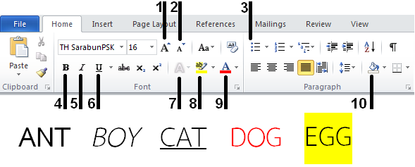
ตอบ .....5

140. ใน Microsoft Word ถ้าต้องการสั่งเปิดการกรอกความคิดเห็นต่อข้อความบนเอกสาร ตัวเลขที่ชี้ไปปุ่มที่จะต้องคลิ๊กคือเลขอะไร
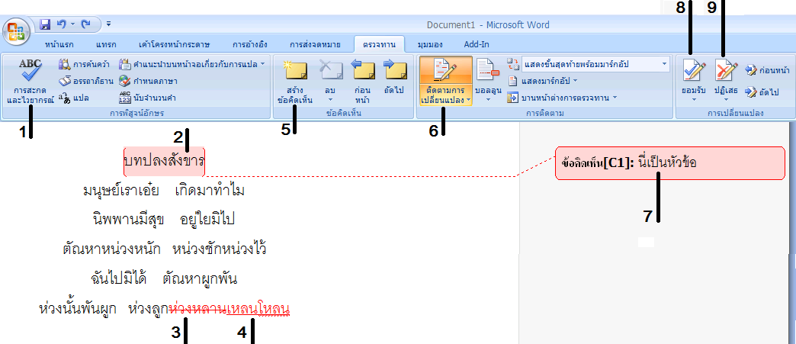
ตอบ .....5

141. ใน Microsoft Word เมื่อเลือกติดตามการเปลี่ยนแปลง (Track Changes) แล้ว และมีการลบข้อความในเอกสาร ตัวเลขที่ชี้ไปยังข้อความที่ถูกลบแล้ว คือเลขอะไร
ตอบ .....3

142. จงตอบว่าเลขอะไรที่ชี้ไปยัง "การกำหนดระยะห่างระหว่างบรรทัด (Line Spacing)"
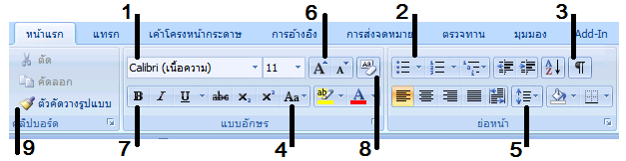
ตอบ .....5

143. ใน Microsoft Powerpoint ขณะนี้กำหนดเวลาให้กับแต่ละสไลด์แล้ว ถ้าต้องการยกเลิกการเลื่อนสไลด์ตามเวลาที่กำหนดไว้ ควรกดปุ่มที่หมายเลขใดชี้อยู่จึงเหมาะสมที่สุด
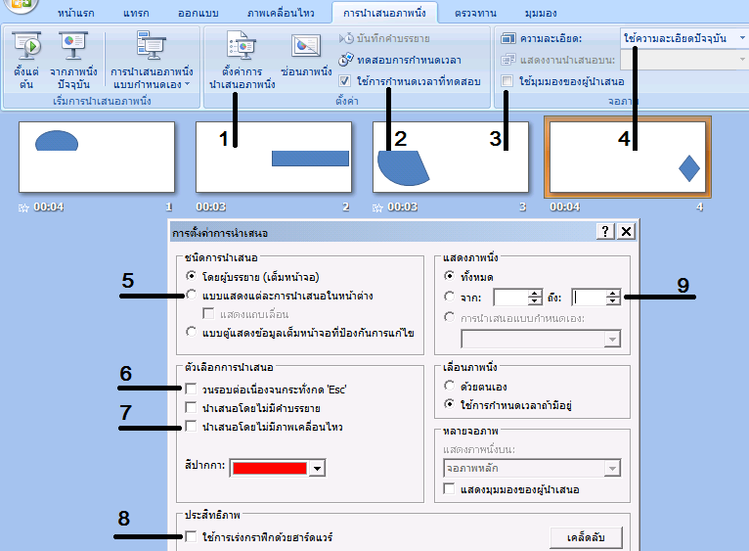 ตอบ .....2

144. คำอธิบายข้อมูล (Chart Legend) ในตำแหน่งที่ 7 เป็นค่าปริยาย (Default)
อยู่ทางด้านขวาของแผนภูมิ ถ้าจะย้ายคำอธิบายข้อมูลไปด้านล่างของแผนภูมิ ต้องกดปุ่มที่ตัวเลขใดชี้อยู่
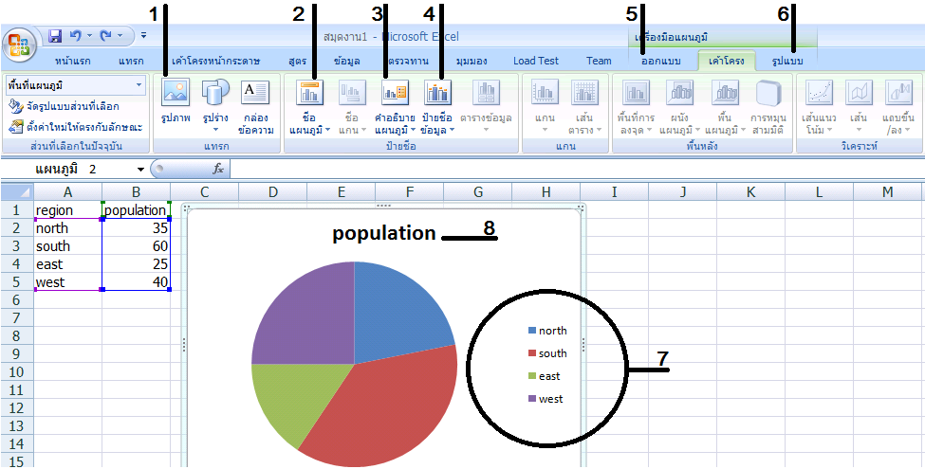 ตอบ .....3
145. โดยปกติผลการสั่งพิมพ์เอกสารนี้จะออกมา 2 แผ่น ถ้าต้องการสั่งพิมพ์ข้อมูลทั้งหมดให้อยู่ภายในกระดาษ 1 แผ่น จะต้องเข้าไปแก้ไขที่จุดใดที่เหมาะสมที่สุด
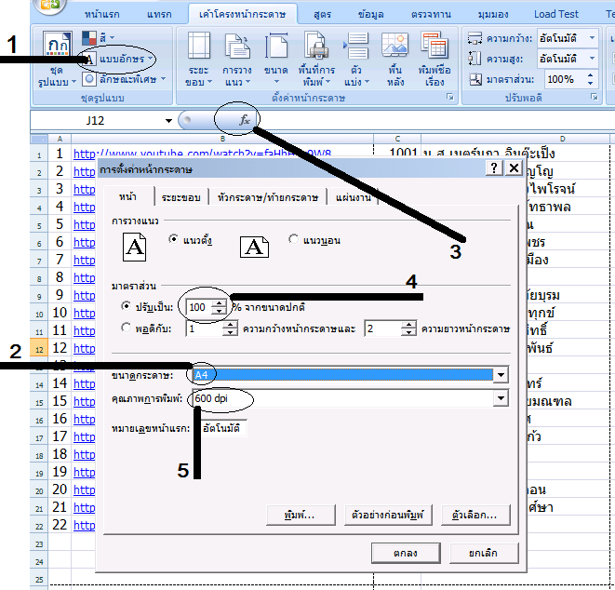 ตอบ .....4
146. ถ้าต้องการเปลี่ยนมาตราส่วนการพิมพ์ออกทางเครื่องพิมพ์ เพื่อขยายขนาดเป็น 1.5 เท่า
จะต้องกรอกเลขอะไร ในตำแหน่งที่ 4
ตอบ .....150
147. คำว่า “this table compare region and population” อยู่ชิดซ้ายใน cell A1 แต่ถ้าต้องการให้อยู่กึ่งกลางระหว่าง A1 และ B1 จะต้องกดปุ่มที่มีเลขอะไรชี้อยู่ เพียงครั้งเดียวให้อยู่กึ่งกลางระหว่าง cell ทั้งสอง
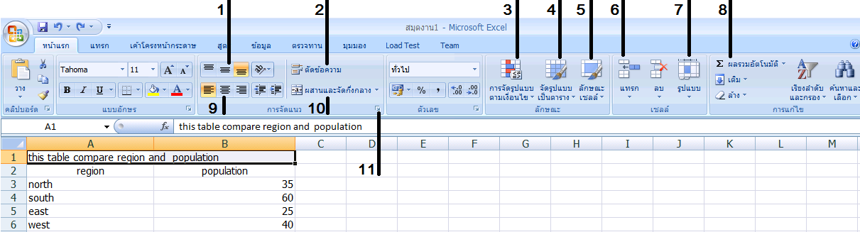
ตอบ .....10

148. แถบชื่อเรื่อง (Title bar) คือหมายเลขใด
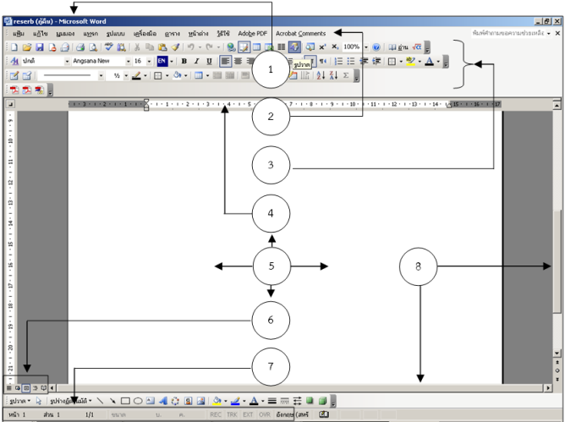 ตอบ .....1
149. แถบสถานะ (Status bar) คือหมายเลขใด
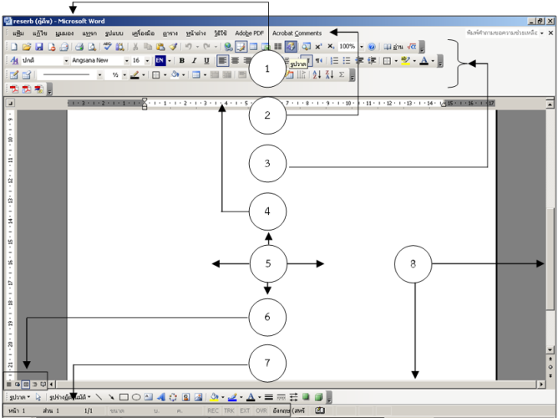 ตอบ .....7
150. แถบเครื่องมือ (Tool bar) คือหมายเลขใด
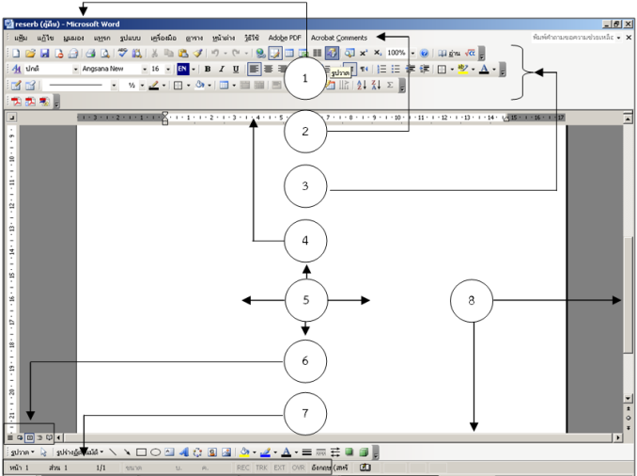 ตอบ .....3

